Запуск приложения «Просмотр событий»
Приложение «Просмотр событий» можно открыть следующими способами:

Нажмите на кнопку «Пуск» для открытия меню, откройте «Панель управления», из списка компонентов панели управления выберите «Администрирование» и из списка административных компонентов стоит выбрать «Просмотр событий»;
или
Воспользоваться комбинацией клавиш *+R для открытия диалога «Выполнить». В диалоговом окне «Выполнить», в поле «Открыть» введите eventvwr.msc и нажмите на кнопку «ОК»;
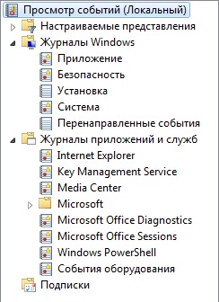

В дереве консоли выберите журнал событий, который нужно сохранить;
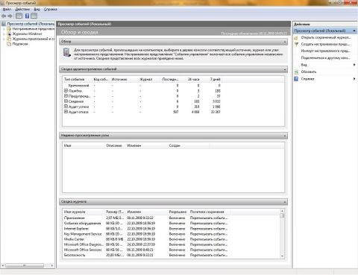
Выберите команду «Сохранить события как» из меню «Действие» или из контекстного меню журнала выберите команду «Сохранить все события как»;
В появившемся диалоге «Сохранить как» выберите папку, в которую должен быть сохранен файл. Если требуется сохранить файл в новой папке, то ее можно создать непосредственно из этого диалога, используя контекстное меню или кнопку «Новая папка» на панели действий. В поле «Тип файла» нужно выбрать желаемый формат файла из доступных: файлы событий - выбираем *.evtx. В поле «Имя файла» введите имя и нажмите на кнопку «Сохранить».
В диалоговом окне «Отображать сведения» выберите вариант «Отображать сведения для следующих языков» и нажмите на кнопку «ОК».
